六年级七上第四章世界的气候
第二节气温和降水 第二课时 降水
【学习目标】
1.知道降水及降水的类型、降水量的测量方法
2.学会等降水量图的判读方法
3.能根据世界年降水量分布图归纳出世界降水分布特点
【学习重点】
1、降水形成的条件，降水的类型。2、降水量线的概念及世界年降水量的分布规律。
【预习学案】
学习任务一、阅读课本74页理解降水形成的条件，掌握降水的类型，了解降水量的测定方法。
1.降水的概念：大气中降落的 、 、 等，统称为降水。
2.降水的形成有两个基本条件：
①
②
3.降水主要类型主要有4种:
（1）对流雨：湿润空气受热 ，变 凝结而形成的降水。
（2）地形雨：湿润空气水平运动时，遇到山地，沿山坡“ ”，温度 ，水汽
，在 坡产生的降水。
（3）锋面雨：当冷空气与暖空气相遇时，相对较 的暖空气被迫“ ”，冷却 而产生的降水。
（4）台风雨：台风雨是热带海洋上的风暴带来的降雨。台风中以上升运动最强的云墙区降水量最大,台风眼区气流下沉,一般没有降水。
请根据以上描述，判断下列四幅图的降水类型：
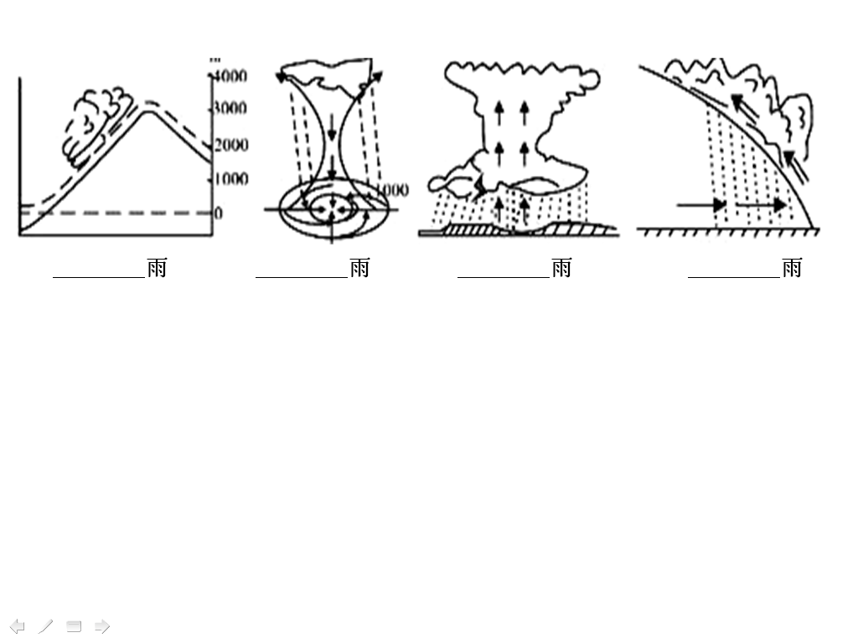
学习任务二、阅读课本75-77，理解等降水量线的概念及会分析降水量的分布规律。
1.降水量是指一段时间内， 未经蒸发、渗透和流失所积聚的水层深度，通常以 为单位。
2.测量降水量的工具叫 。通过 的读数就能知道降水量的多少。
3.等降水量线：在地图上，将同一时间里 相同的各点连接起来的线，称为
4.阅读世界年降水量图，我们可以总结出世界降水的分布规律：（三多三少）
（1）赤道地区降水___，两极地区降水____;
（2）南北回归线附近的大陆东侧降水____，大陆西岸及内陆降水____；
（3）中纬度沿海降水____，中纬内陆地区降水_ _。

预习诊断
1、测量水器的基本仪器是（ ）
A、储水瓶 B、雨量器 C、漏斗 D、储水桶
2、当冷空气与暖空气相遇时，相对较轻的暖空气被“抬升”，遇冷凝结而产生的降水，叫（ ）A、地形雨 B、对流雨 C、锋面雨 D、台风雨
3、下列地区年降水量最大的是（ ）
A、赤道附近 B、青藏高原 C、俄罗斯 D、亚洲西部
4、降水量的单位是（ ）A、米 B、分米 C、厘米 D、毫米
5、“风条雨顺，五谷丰登”说明受降水影响重大的是（ ）
A、日常生活 B、交通出行 C、工业生产 D、农业
6、读“亚欧大陆轮廓图”，回答问题。
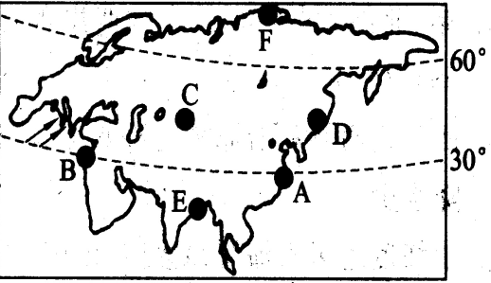
⑴根据世界降水量分布规律判断，A、B两地中，降水较多的是 地，原因是 。
⑵位于中纬度的C、D两地中，降水较多的是 地，原因是 。
⑶图中各点中，年降水量最少的是 ，气温年较差最大的是 和 。

拓展训练
考点：降水的分布规律
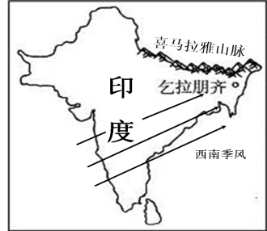
1、读图和材料回答问题。
乞拉朋齐位于印度东北部,年平均降水量在11500毫米以上,是多项暴雨记录的保持者,其中,1861年7月1个月降雨量就有9300毫米。终日乌云密布,人们上街买东西必须穿上雨衣,儿童只能在泥水里玩耍,建筑物的油毡上长满了青苔,皮鞋隔两天不穿就发霉。
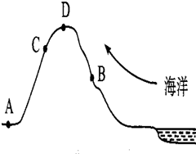
（1）右图中ABCD四点中，最有可能产生降雨的是 点,
原因是
（2）该示意图表示的是 雨的成因，
（3）世界雨极是位于印度东北部的 ，
其降雨类型为 雨，其降雨多的原因是

2、读“亚欧大陆轮廓图”,回答问题。
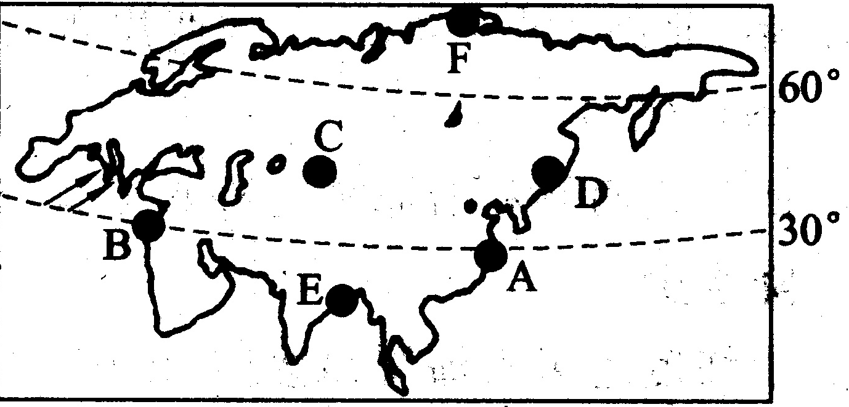
(1)根据世界降水量分布规律判断,A、B两地中,降水较多的是__________地,原因是_____________________________________________________________。
(2)位于中纬度的C、D两地中,降水较多的_________地,原因是_______________________________________________________________。
(3)E地是位于印度的被称为“世界雨极”地方,这里降水多的主要原因是__________________________________。
(4)图中各点中,年降水量最少的是_________，气温年较差最大的是_________和_________。

3、下列关于降水分布的叙述,错误的是( )
A.南、北纬40°--60°的大陆西岸各月湿润,雨量较多
B.回归线两侧和沿海地区降水多,内陆地区降水少
C.中纬度地区沿海降水多,内陆降水少
D.北回归线附近的大陆东岸降水较多

限时作业
选择题（每个1分，共5分）
1.测量水器的基本仪器是（ ）
A.储水瓶 B.雨量器 C.漏斗 D.储水桶
2.当冷空气与暖空气相遇时，相对较轻的暖空气被“抬升”，遇冷凝结而产生的降水，叫（ ）
A.地形雨 B.对流雨 C.锋面雨 D.台风雨
3.夏季的上午烈日当空，地表温度急剧上升，蒸发旺盛，人们普遍感到酷热难忍。午后三、四点钟，常会有一场不小的阵雨，过后，大地和空气清凉了，人们也感到凉爽了。材料中描述的降水类型是（ ）
A.地形雨 B.对流雨 C.锋面雨 D.台风雨
4.下列条件中，容易形成降水的是（ ）
①从低纬度流向高纬度的气流 ②从高纬度流向低纬度的气流
③从高空中下沉到地面的气流 ④从地面上升到高空中的气流．
A．①② B．②③ C．③④ D．①④
5.关于世界降水分布规律的叙述，正确的是（ ）
A．赤道附近降水少，两级地区降水多 B．回归线附近大陆东岸降水少，西岸降水多
C．山地迎风坡降水多，背风坡降水少 D．中纬度沿海地区降水少，内陆地区降水多
填空题（每空0.5分，共5分）
6、降水的主要类型包括 ， ， 。
7、降水的两个必要条件一个是
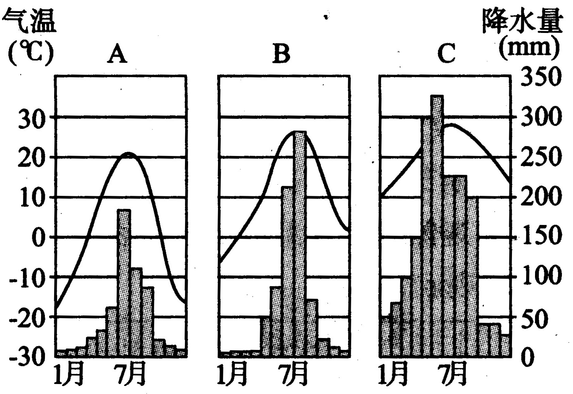
另外一个是 。
8、读图回答问题。
（1）三地中年降水量最多的是___________地，它_________月降水最多,约为_____________，_________月降水最少。
（2）三地降水量都集中在___________（季节）

参考答案
拓展训练
1、（1）B B地位于迎风坡，多地形雨 （2）地形雨 （3）乞拉朋齐 地形雨 乞拉朋齐位于喜马拉雅山地迎风坡
2、（1）A A地位于回归线附近的大陆东岸，降水多 （2）D D地位于沿海地区 （3）位于喜马拉雅山地迎风坡，多地形雨 （4）C C和D 3、B
限时作业
1、B 2、C 3、B 4、D 5、C
6、 对流雨 锋面雨 地形雨
7、空气中含有足够的水汽和凝结核 空气温度下降到水汽能够凝结出来
8、（1）C 6 325 12 （2）夏季

